Безопасный Интернет:

памятка для ребёнка

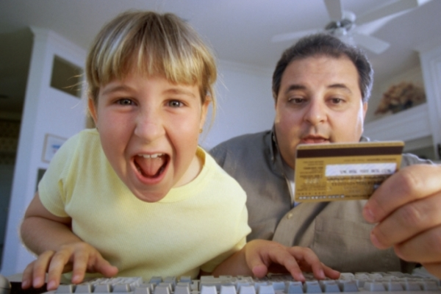

Защитить себя
Уважаемый ребёнок, ты каждый день некоторое время проводишь в Интернете. И прекрасно знаешь, какая это крутая штука. Там есть информация для твоих докладов, много игр, прикольное видео, смешные картинки, весь сериал «Кухня». И фотки брата, который за 5000 километров от тебя, ты видишь в Интернете, едва они появляются. Возможностей куча, все не перечесть. Спасибо гениальным людям, которые это придумали и сделали.
Но у любой медали две стороны. То, что Интернет – гигантская помойка, тоже факт. Я верю, что ты разумный ребёнок, и на сайты про наркотики, азартные игры, способы самоубийства и просто убийства, извращения и ненависть к другим людям, ты не полезешь. Зачем тебе эта гадость? Государство сейчас пытается закрывать такие сайты, но те, кто их делает, найдут способы обойти запреты. Я тебе ничего не запрещаю, тебе наверняка хватит здравого смысла быть в стороне от всякой сетевой дряни.
Но люди с плохими мыслями и намерениями могут сами прийти к тебе. Ты есть во многих соцсетях, даже, на мой взгляд, слишком во многих. Ты должен понимать – появляясь там под своим настоящим именем, ты рискуешь. Я не говорю, что на тебя непременно накинутся негодяи и мошенники, но угроза есть.
Начнем с самого опасного варианта. Думаю, ты слышал слово «педофил». Это люди, которым нравится насилие над детьми. Их место в тюрьме, желательно – пожизненно. Но они очень хитрые, поймать их непросто. Они притворяются добрыми и заботливыми дяденьками, и часто находят своих жертв в соцсетях. Имей это в виду. Никогда не вступай в переписку с незнакомцами, чего бы они ни предлагали. Просто не отвечай таким и вноси в черный список. Они могут зарегистрироваться под именем ребенка, прилепить подходящую аватарку – поэтому с незнакомыми детьми тоже не надо общаться. Даже если это симпатичные мальчики.
Никогда не выкладывай в соцсетях свой телефон и адрес. Лучше убрать, в какой детский сад или школу ты ходишь. Те, кому нужно, и так это знают, а остальным зачем? И везде – и «В контакте», и в «Одноклассниках», и в «Моем мире» - поставь настройки, закрывающие «недрузьям» доступ к твоей странице, новостям, фотографиям. В разных сетях разные фильтры, они все должны быть включены по максимуму. Не сможешь разобраться – мы с мамой поможем, хотя не думаю, что будут проблемы – твое поколение получше нас в этом «шарит». Ну и в друзья, само собой, добавляй только тех, кого лично знаешь.

Защитить гаджеты и деньги родителей
Помнишь песенку из «Буратино»? «На дурака не нужен нож, ему с три короба наврешь и делай с ним что хошь». Это песенка про Интернет. Разные обманщики там в огромных количествах вьются. Но не так уж сложно от них защититься. Не отправляй никуда никакие смс-ки, если в обмен на них предлагается регистрация, бесплатный доступ, ускоренное скачивание, безлимитная игра, да что угодно. Стоимость такой смс-ки может отказаться такой, что родители поседеют. Даже если написано, что она бесплатная.
Не открывай ссылки на неизвестные тебе сайты, кто бы тебе их ни прислал. Часто бывает, что злоумышленники «взламывают» страницу в соцсети и от имени человека рассылают компьютерные вирусы. И со мной такое бывало. Поэтому любые непонятные ссылки и вложения – под запретом, иначе компьютер может очень серьезно сломаться. И не скачивай ничего, если не уверена в надежности источника, это тоже опасно.
Ты спросишь – а зачем рассылаются эти вирусы, кому это надо? Я думаю, многие просто из вредности этим занимаются - из любви к пакостям. Еще это выгодно производителям программ-антивирусов, ведь если бы не было вирусов, то и такие программы были бы не нужны. Но нам с тобой надо не в сыщиков играть, а компьютер с «мобилой» не заразить. Стерильной чистоты все равно не получится, мелкие «червячки» сами прицепляются, даже когда заходишь на вроде бы безобидные сайты. Поэтому антивирус все-таки необходим, его покупка и установка – задача родителей. Но ты не забывай хотя бы раз в месяц сканировать им свой телефон
Да, и никогда никому не говори свои пароли. И не сохраняй их в «компе», постарайся запомнить. Хотя это непросто: хороший пароль – это бессвязный набор букв (и русских, и английских) и цифр символов так в 10-12. Такой пароль почти невозможно подобрать «методом тыка», а значит, твои данные в Интернете будут надежнее защищены.
Еще я тебя прошу: не давай заходить в Интернет с твоего телефона или компьютера даже друзьям. Я понимаю – отказать непросто. Но надо. Умение отказывать – вообще очень полезный в жизни навык. А если все же разрешила – пусть процесс происходит на твоих глазах и под твоим контролем. Чтобы ты могла вовремя вмешаться, заметив угрозу.
И доверяй, ребёнок, своей интуиции. Если она подсказывает тебе: «Это подозрительно!», скорее всего, так оно и есть. А мы с мамой всегда готовы тебе помочь и подсказать, не стесняйся спрашивать, если в чем-то сомневаешься. В Интернете, еще раз говорю, много опасностей и уловок, на которые даже взрослые постоянно попадаются. Ничего страшного в твоих вопросах не будет.
Вот такие основные правила. Будешь их соблюдать – сохранишь в безопасности себя, свои гаджеты и родительские деньги.
Удачного тебе интернет-серфинга!

